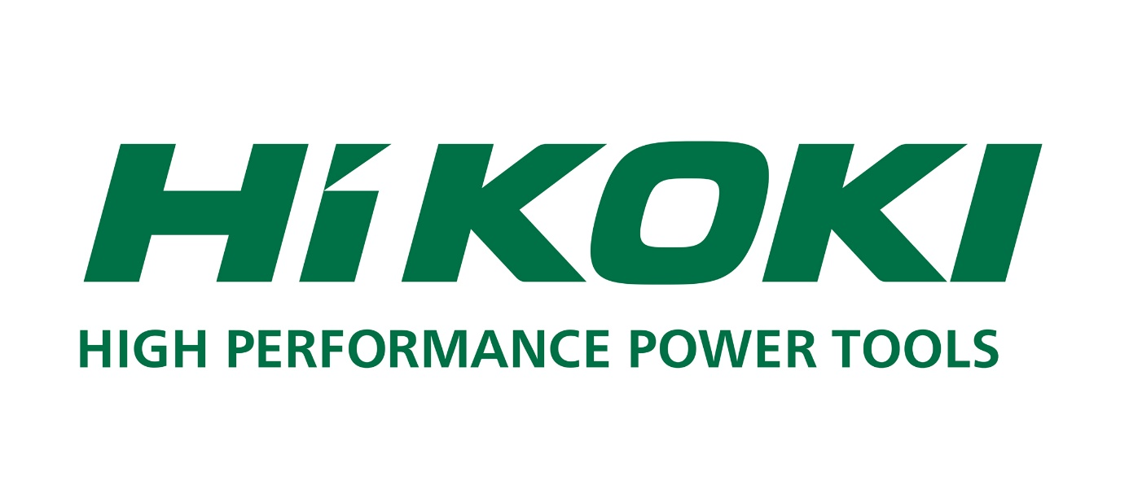
01 – Společnost HiKOKI bude dále rozvíjet své bezdrátové inovace i usilovat o to, aby se stala průkopníkem nové generace technologií, produktů, služeb a trendů.
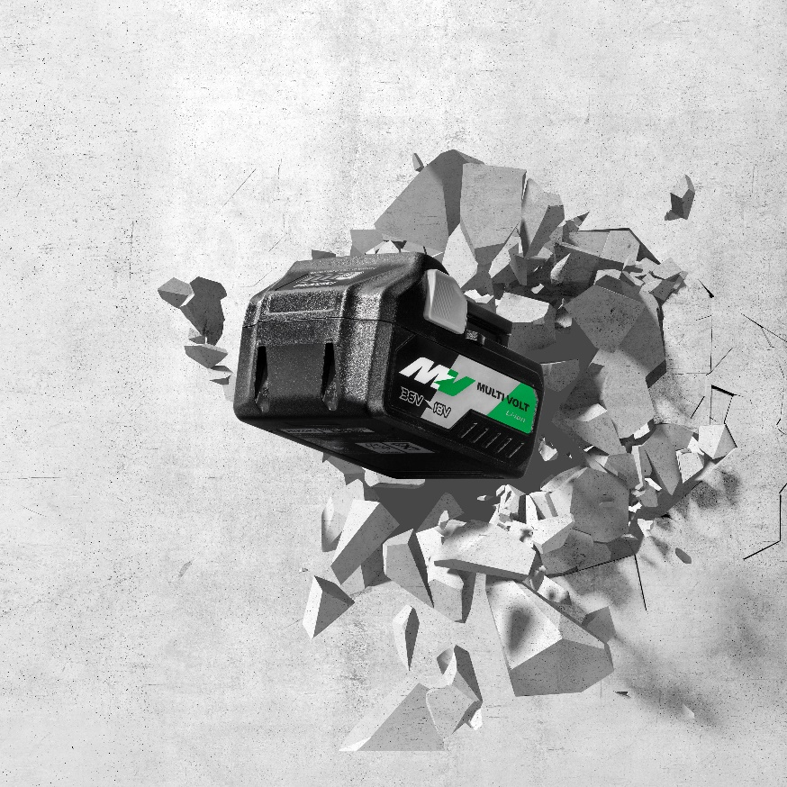
02 – Jednou z vlajkových lodí HiKOKI je bezdrátová a inovativní napájecí souprava Multi Volt. (Zdroj: HiKOKI)


03 – S produkty HiKOKI, například s bezdrátovou kruhovou pilou C3606DA, budete moct pracovat kdekoli. (Zdroj: HiKOKI)

* * *
O společnosti Koki Holdings Co., Ltd.
Skupina Koki Holdings Co., Ltd. je předním výrobcem mechanického nářadí a vědeckých přístrojů. Její portfolio nářadí zahrnuje přibližně 1300 modelů. Skupina nabízí širokou škálu profesionálních zařízení téměř pro jakýkoli průmyslový sektor stejně jako komplexní výběr příslušenství. Mezi ně patří bourací a vrtací kladiva, akumulátorové nářadí, úhlové brusky, nástroje pro řezání, frézování a speciální nástroje pro práci se dřevem, betonem a ocelí. Skupina působí po celém světě a její pobočky se nacházejí nejen v Japonsku, ale také v 95 dalších zemích Asie, Evropy, Ameriky, Oceánie a Afriky.
Datum založení: 18. prosince 1948
Kapitál: 17,8 miliardy jenů *
Konsolidované tržby: 191,2 miliardy jenů (FY 2017)
Počet zaměstnanců (konsolidovaný): 6 446 *

* K 31.3.2018

Kontakty pro média:

Zoran Jankulovski
Hitachi Power Tools CZ / SK
Modřická 205
664 48 Moravany
Tel. +420 724 101 265
E-mail Jankulovski@hitachi-powertools.cz

Vít Pokorný
TAKTIQ COMMUNICATIONS s.r.o.
Malá Štupartská 634/7
110 00 Praha 1
Tel. +420 602 173 700
E-mail vit.pokorny@taktiq.com

